

PAUTA ACTIVIDADES: UNIDADES Y DECENAS CON NÚMEROS MENORES A 100

- Agrupa los elementos en montones de 10 e indica cuántas unidades y cuántas decenas se forman en cada caso.

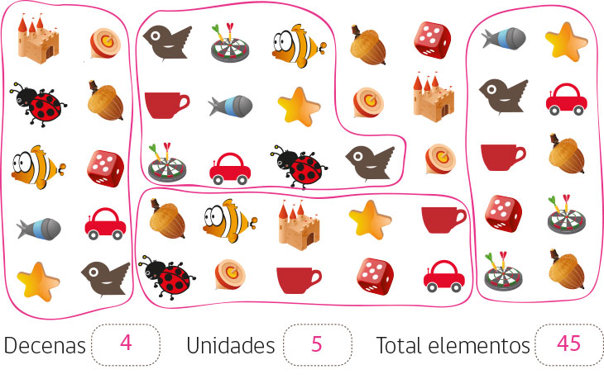

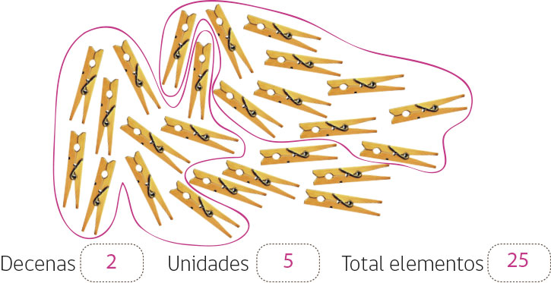

- Dibuja tantos elementos como unidades y decenas se indiquen en los recuadros.

- 4 decenas y 8 unidades

Muchos dibujos posibles, lo importante es que sean 48 en total

- 6 decenas y 8 unidades

Muchos dibujos posibles, lo importante es que sean 68 en total

- 3 decenas y 2 unidades

Muchos dibujos posibles, lo importante es que sean 32 en total

- Escribe las unidades y decenas que se muestran en cada caso. Escribe en el recuadro, el número que se forma.

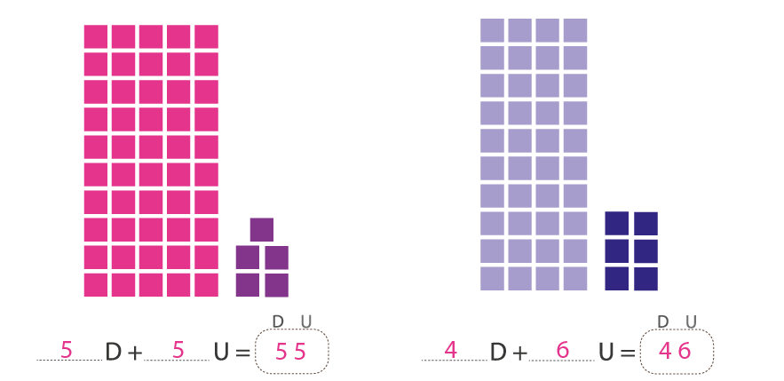

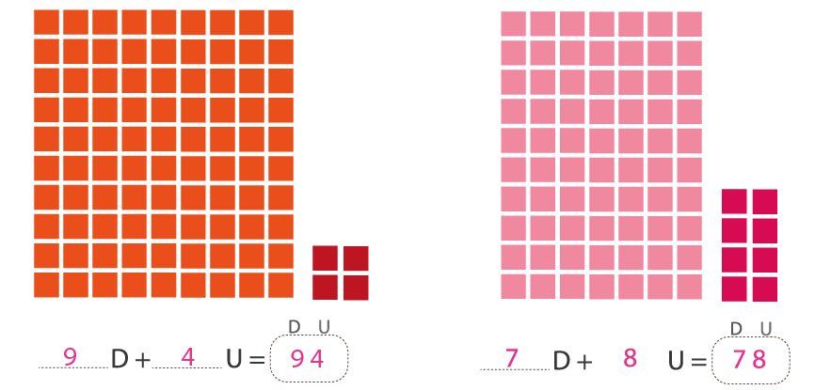

- Descompone cada número en decenas y unidades como se muestra en el ejemplo:

52 = …5… decenas y …2… unidades
= …5… D y …2… U

76 = …7… decenas y …6… unidades  = …7… D y …6… U | 81 = …8… decenas y …1… unidades  = …8… D y …1… U
45 = …4… decenas y …5… unidades  = …4… D y …5… U | 39 = …3… decenas y …9… unidades  = …3… D y …9… U
92 = …9… decenas y …2… unidades  = …9… D y …2… U | 64 = …6… decenas y …4… unidades  = …6… D y …4… U

- Escribe el número que se forma en cada caso, tal como se muestra en el ejemplo:
5 D y 7 U = 57

2 D y 7 U = …27… | 3 D y 9 U = …39…
5 D y 5 U = …55… | 1 D y 3 U = …13…
7 D y 1 U = …71… | 6 D y 4 U = …64…
2 D y 3 U = …23… | 4 D y 6 U = …46…
9 D y 8 U = …98… | 8 D y 2 U = …82…

- Escribe en el recuadro el número que se forma luego de agregar o quitar unidades o decenas al número que se indica en casa caso:

21 | Una unidad menor | 20 |  | 45 | Una decena mayor | 55
88 | Una decena mayor | 98 |  | 78 | Una unidad menor | 77
13 | Una unidad menor | 12 |  | 39 | Una decena mayor | 49

Elaborado por: Fundación AraucaníAprende

Texto e imágenes modificadas por: Ministerio de Educación de Chile

